PRESSEMITTEILUNG

Freudenberg kehrt zur Wire in Düsseldorf 2026 zurück

Weinheim, Deutschland, 12. Februar 2026. Freudenberg Performance Materials (Freudenberg) kehrt nach einer mehrjährigen Pause zur Fachmesse Wire in Düsseldorf zurück. Die Expertinnen und Experten des weltweit führenden Herstellers technischer Textilien freuen sich darauf, das umfassende Portfolio an Hochleistungsbändern für Strom-, Daten- und Spezialkabel zu präsentieren. Sie stehen den Messebesuchern in Halle 13, Stand D19, vom 13. bis 17. April 2026 mit fachkundiger Beratung bei der Auswahl der passenden Lösung zur Seite.

Freudenberg präsentiert seine hochleistungsfähigen Bänder für vielfältige Anwendungen in Strom-, Daten-, Glasfaser-, Telekommunikations- und Spezialkabeln. Das Sortiment für Mittelspannungs- (MV) und Hochspannungskabel (HVDC und HVAC) umfasst leitfähige und nicht leitfähige Quellvliese sowie Fixier-, Polster- und Trennvliese und Spezialanfertigungen. Diese Bänder sind von entscheidender Bedeutung, um Kabel vor äußeren Einflüssen zu schützen und ihre strukturelle Integrität langfristig zu bewahren. Für Seekabel bietet Freudenberg hochfeste Vliesstoffe mit hervorragenden Quelleigenschaften, die speziell dafür entwickelt wurden, bei Kontakt mit Wasser sofort zu reagieren: Sie dehnen sich aus und versiegeln nach einer Beschädigung kleine Lücken im Kabel.

„Freudenberg ist ein verlässlicher und weltweit agierender Partner von Kabelherstellern für die Entwicklung, Herstellung und Lieferung leistungsstarker Textilbänder für anspruchsvollste Energie- und Datenübertragungslösungen. Mit unserer Rückkehr zur Wire in Düsseldorf stärken wir unsere Verbindungen innerhalb der Branche und unterstreichen unser Engagement, Kabelhersteller dabei zu unterstützen, die heutigen und zukünftigen Herausforderungen in den Bereichen Energieübertragung und Digitalisierung zu meistern“, sagt Jochen Bialek, Head of Global Sales Cable & Electro.

Fotos:

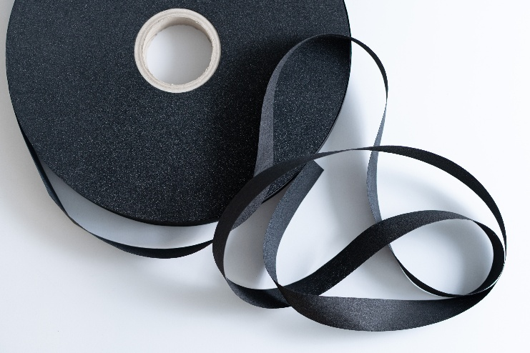
Textilbänder von Freudenberg.
Quelle: ©Freudenberg Performance Materials

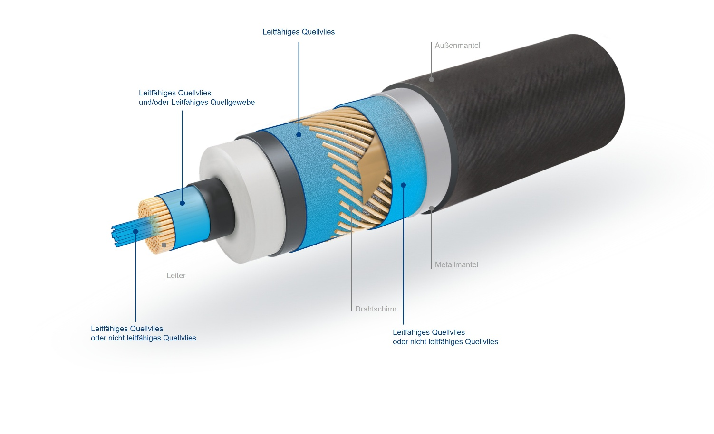
Beispiele für Anwendungen der Freudenberg‑Kabelbänder in Hochspannungsenergiekabeln.
Quelle: ©Freudenberg Performance Materials

Kontakt für Medienanfragen
Freudenberg Performance Materials Holding GmbH
Katrin Böttcher  Manager Global Media Relations  Höhnerweg 2-4 / 69469 Weinheim / Germany  Tel. +49 6201 7107 014  Katrin.Boettcher@freudenberg-pm.com  www.freudenberg-pm.com | Annalena Wahlig  Specialist Marketing & Communications  Höhnerweg 2-4 / 69469 Weinheim / Germany  Tel. +49 6201 7107 405  Annalena.Wahlig@freudenberg-pm.com  www.freudenberg-pm.com
Über Freudenberg Performance Materials
Freudenberg Performance Materials ist ein weltweit führender Anbieter innovativer technischer Textilien für eine große Bandbreite an Märkten und Anwendungen wie Bauwesen, Bekleidung & Schuhe, Energie, Filtermedien über Haushalt & Wohnen, Healthcare, Industrie & Fertigung, Mobilität & Transport sowie Tiefbau & Landschaftsbau sowie beschichtete technische Textilien. Das Unternehmen erwirtschaftete 2024 einen Umsatz von mehr als 1,4 Milliarden Euro, hat weltweit 35 Produktionsstandorte in 14 Ländern und beschäftigt rund 5.000 Mitarbeitende. Freudenberg Performance Materials bekennt sich zu seiner sozialen und ökologischen Verantwortung als Grundlage seines unternehmerischen Erfolgs. Weitere Informationen unter www.freudenberg-pm.com

Das Unternehmen ist eine Geschäftsgruppe der Freudenberg-Gruppe. Im Jahr 2024 beschäftigte die Freudenberg-Gruppe mehr als 52.100 Mitarbeitende in rund 60 Ländern weltweit und erwirtschaftete einen Umsatz von rund 11,9 Milliarden Euro. Weitere Informationen unter www.freudenberg.com

